Министерство сельского хозяйства
Российской Федерации

Поволжская государственная зональная машиноиспытательная станция

Протокол испытаний

№ 08-37-05 (1020053)

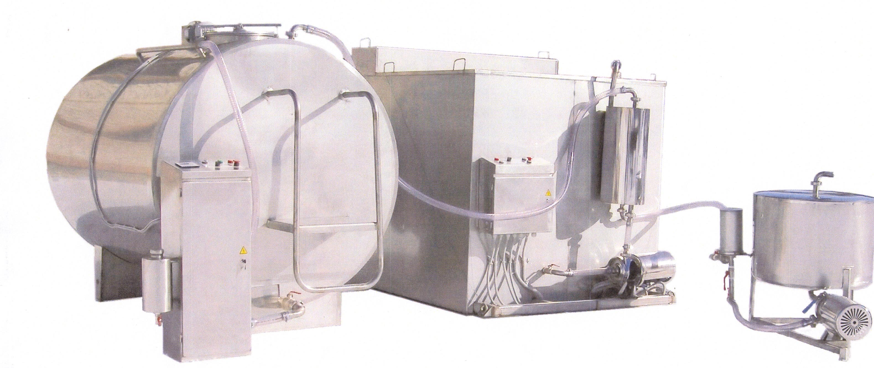
Установка мгновенного охлаждения и хранения молока ЗТ.00.000

Изготовитель (разработчик) | Адрес
ООО НПФ «Рифинг» | 456320 Челябинская обл., г.Миасс,  а/я № 495, ООО НПФ «Рифинг»

Результаты испытаний (краткие)

Установка мгновенного охлаждения и хранения молока ЗТ.00.000
Назначение | Предназначен для мгновенного охлаждения молока в потоке, а также для его хранения в охлажденном состоянии перед отправкой на переработку
Качество работы:
Качество охлажденного молока по ГОСТ 13264:  - температура, ⁰С  - кислотность, ⁰Т  - чистота  - класс по бактериальному осеменению  - плотность, кг/м³ |  |  |  | 3,9-4,0  18  I  1  1029
Производительность за 1 час основного времени 0,45 л/с, время охлаждения молока от плюс 35⁰С до плюс 4⁰С – 12 с.
Условия эксплуатации:
Вид работы |  |  |  | сбор, охлаждение, хранение молока
Режим |  |  |  | продолжительный
Микроклимат помещения:  - температура, ⁰С  - относительная влажность, % |  |  |  | 15-26  75
Тип моющих средств |  |  |  | Биомолк-2
Потребляемая мощность, кВт.ч |  |  |  | 9,28
Трудоемкость ежесменного ТО, чел.-ч |  |  |  | 0,041
Эксплуатационная надежность |  |  |  | хорошая
Удобство управления |  |  |  | удобно
Безопасность выполнения работ |  |  |  | обеспечена
Описание конструкции машины
В комплект установки входят:
- термос молочный, генератор ледяной воды с холодильно-компрессорным агрегатом, приемное устройство, 2-х ступенчатый щелевой фильтр, вентиль расхода молока, автомат промывки, теплообменник.
Подача молока из приемного устройства регулируется вентилем расхода молока
Техническая характеристика
Показатели |  |  |  | Численные значения

Габаритные размеры, мм:
- термоса |  |  |  | 2645х1625х1940
- компрессорного агрегата и генератора ледяной водой |  |  |  | 3490х1630х1840
- приемного устройства |  |  |  | 1340х1100х1035
Холодильный агент |  |  |  | Фреон 22
Масса, кг |  |  |  | 1500
Вместимость бака, л |  |  |  | 3000
Результаты испытаний
Качество работы |  | Установка обеспечивает нормативное время охлаждения молока от +35⁰С до +4⁰С за 12 секунд, при производительности установки 0,45 л/с (по ТУ – не более 0,5 л/с).  Превышение температуры охлажденного до 4⁰С молока в термосе за 12 часов хранения, при температуре окружающего воздуха +25⁰С и заполнение термоса молоком не менее чем на 50% достигло 1⁰С, что соответствует ТУ
Производительность |  | Производительность за 1 ч основного времени составила 1622,6 кг, при средней пропускной способности 0,45 л/с, что удовлетворяет требованию ТУ – не более 0,5 л/с
Безопасность обслуживания |  | Элементы конструкции не затрудняют доступ к рабочим местам технического обслуживания. Места, являющиеся возможным источником травмоопасности, имеют защитные ограждения
Техническое обслуживание |  | Трудоемкость ежесменного ТО составило 0,041 чел.-ч, при этом обеспечивается качество производимой продукции и долговечности изделия
Заключение по результатам испытаний
Установка обеспечивает нормативное время охлаждения молока от +35⁰С до +4⁰С за 12 секунд при скорости охлаждения 0,45 л/с (по ТУ – не более 0,5 л/с).
Превышение температуры охлажденного молока в термосе за 12 часов хранения, при температуре окружающего воздуха не более 25⁰С и заполнении термоса молоком не менее чем на 50% объема не превышает 1,0⁰С
Испытания проведены: |  |  | ФГУ «Поволжская государственная зональная машиноиспытательная станция».  446442, Самарская обл., п.Усть-Кинельский,  ул. Шоссейная, 82
Испытания провел: |  |  | В.П.Надеев
Источник информации: |  |  | Протокол испытаний № 08-37-05 (1020053)  от 30 августа 2005 года

